-

ANEXA nr. 4 la ordinul MEC nr. 4424/12.05.2020 pentru modificarea și completarea Ordinului ministrului educatiei și cercetării nr. 3277/2020 privind Calendarul și Metodologia de înscriere a copiilor în învățământul preșcolar pentru anul școlar 2020 -2021

Nr.......... / ..............2020

DECLARAȚIE PE PROPRIE RĂSPUNDERE

Subsemnatul/Subsemnata, ............................................., părintele/ tutorele legal
instituit/ reprezentantul legal al copilului...............................................
domiciliat(ă) în localitatea ................................., str......................................, nr.
.........bl. ........sc ...... ap........ județul/sectorul ............................, legitimat(ă) cu
............ seria .......... nr.........., CNP ................................................ declar pe proprie
răspundere că datele și informațiile cuprinse în cererea- tip de înscriere în învățământul preșcolar sunt corecte.

Totodata, declar că am înțeles următoarele:
- validarea cererii de înscriere se face numai în baza documentelor la care face referire cererea-tip de înscriere, transmise în copie simplă pe e-mail sau prin poștă, conform Calendarului înscrierii în învățământul preșcolar.
- la data comunicată de inspectoratul școlar/ unitatea de învățământ voi prezenta la secretariatul unității de învățământ documentele care au stat la baza înscrierii fiicei mele/ fiului meu....................................................... în învățământul preșcolar, inclusiv avizul de la medicul de familie/ medicul școlar din care rezultă faptul că fiica mea/ fiul meu este aptă / apt de grădiniță .
Cunoscând prevederile Codului Penal privind falsul în declarații, declar pe propria răspundere și sub sancțiunea nulității înscrierii faptul că datele din prezenta cerere de înscriere sunt reale.

Semnatura, Data

- Sunt de acord ca datele mele cu caracter personal să fie prelucrate de unitatea de învățământ, în vederea soluționării cererii de înscriere a minorului.
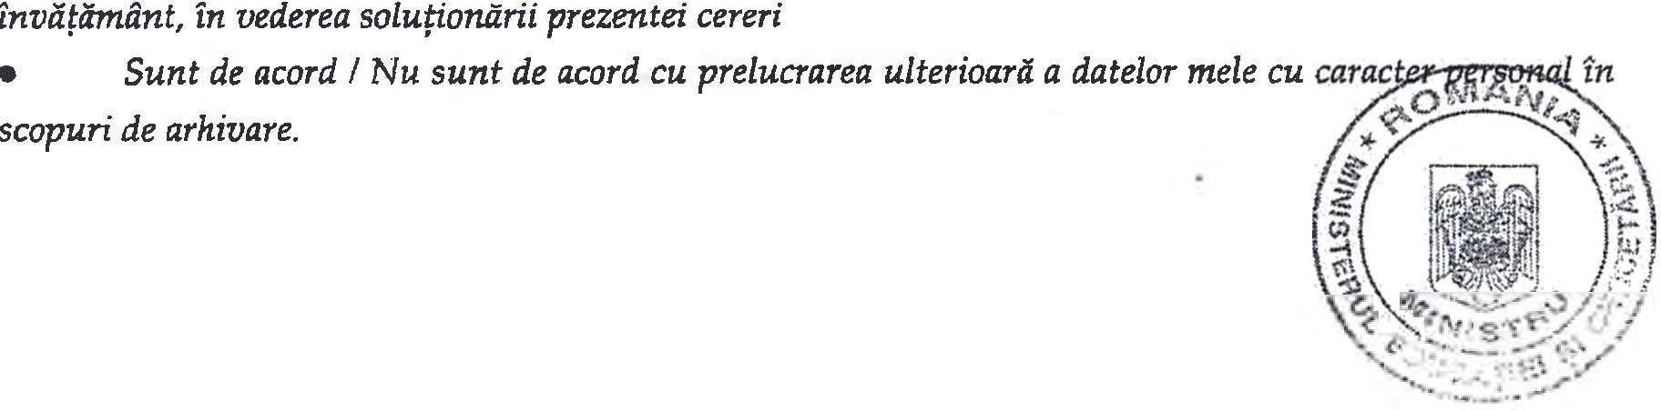
- Sunt de acord ca datele cu caracter personal ale minorului să fie prelucrate de unitatea de

